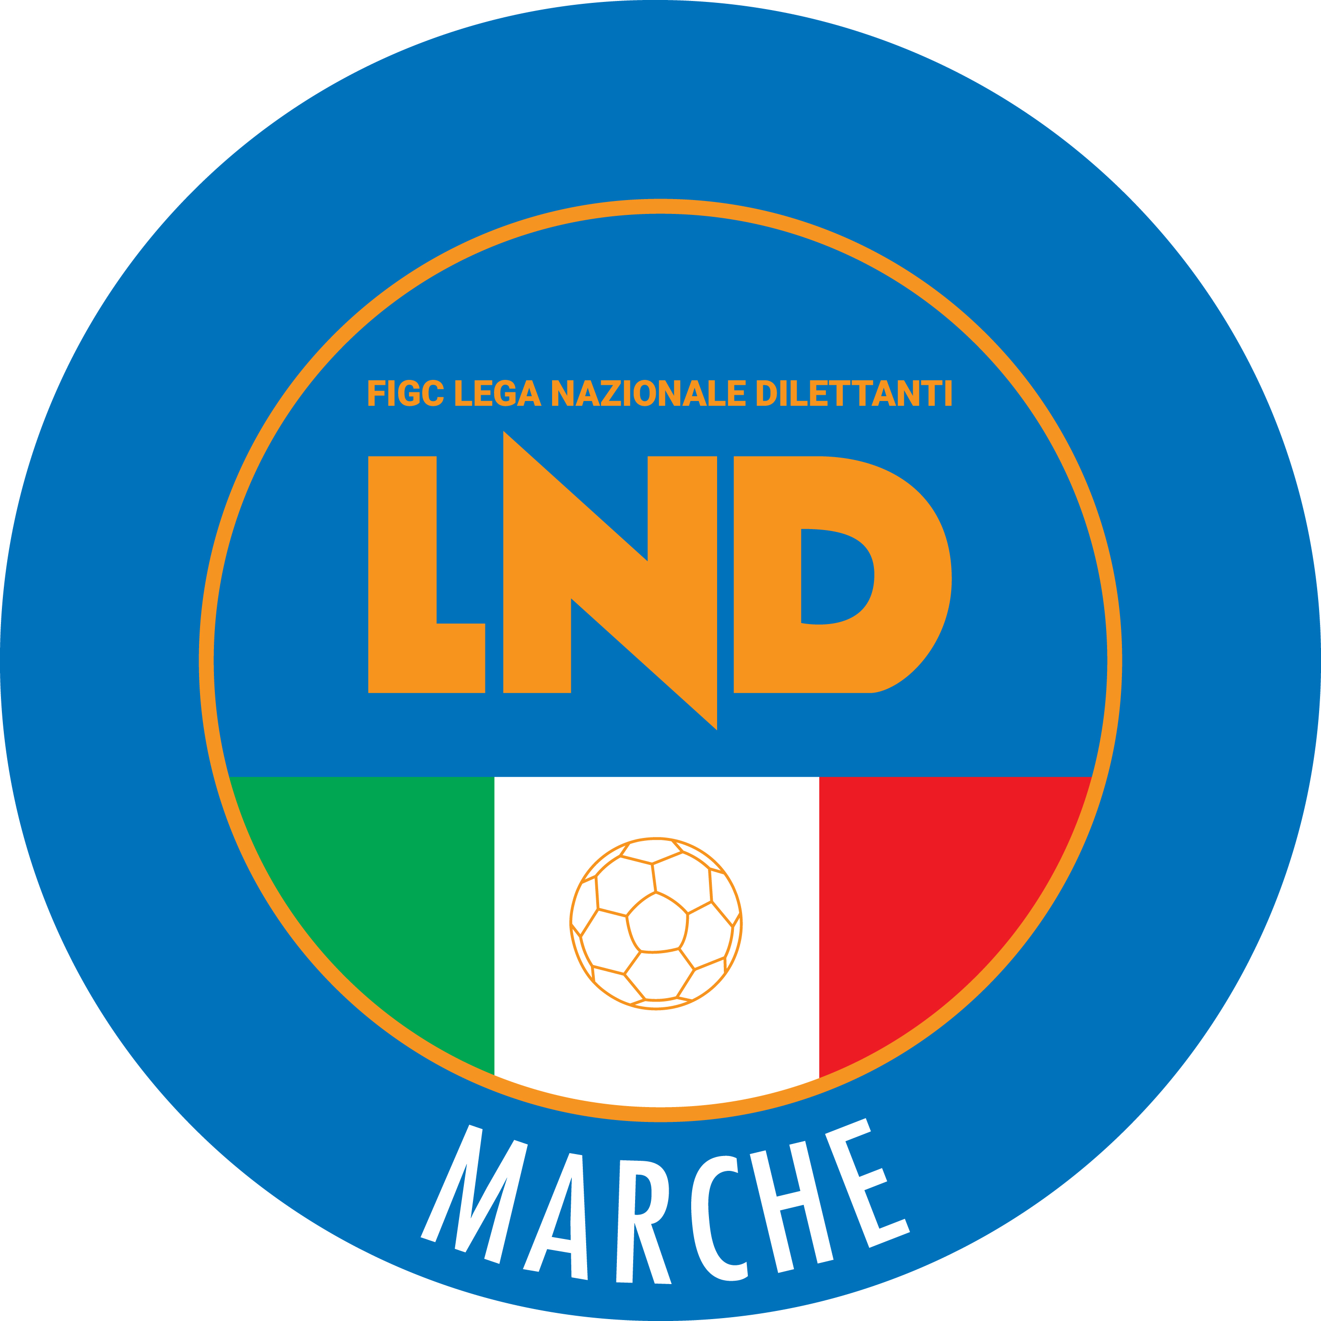 | Federazione Italiana Giuoco Calcio  Lega Nazionale Dilettanti  COMITATO REGIONALE MARCHE  Via Schiavoni, snc - 60131 ANCONA  CENTRALINO: 071 285601 - FAX: 071 28560403  sito internet: marche.lnd.it  e-mail: c5marche@lnd.it  pec: c5marche@pec.figcmarche.it  Telegram: https://t.me/lndmarchec5
Stagione Sportiva 2022/2023

Comunicato Ufficiale N° 70 del 05/01/2023

CALCIO A CINQUE

SOMMARIO

SOMMARIO 1
COMUNICAZIONI DELLA F.I.G.C. 1
COMUNICAZIONI DELLA L.N.D. 1
COMUNICAZIONI DELLA DIVISIONE CALCIO A CINQUE 1
COMUNICAZIONI DEL COMITATO REGIONALE MARCHE 1

COMUNICAZIONI DELLA F.I.G.C.

COMUNICAZIONI DELLA L.N.D.

COMUNICAZIONI DELLA DIVISIONE CALCIO A CINQUE

COMUNICAZIONI DEL COMITATO REGIONALE MARCHE

Per tutte le comunicazioni con la Segreteria del Calcio a Cinque - richieste di variazione gara comprese - è attiva la casella e-mail c5marche@lnd.it; si raccomandano le Società di utilizzare la casella e-mail comunicata all'atto dell'iscrizione per ogni tipo di comunicazione verso il Comitato Regionale Marche.

MINUTO DI RACCOGLIMENTO IN MEMORIA DI ERNESTO CASTANO

Su indicazione del Presidente Federale, si dispone un minuto di silenzio per commemorare la scomparsa di Ernesto Castano, Campione d’Europa del 1968, in tutte le gare in programma tra giovedì 5 gennaio e lunedì 9 gennaio 2023.

NOTIZIE SU ATTIVITA’ AGONISTICA

COPPA ITALIA CALCIO A 5
FINAL EIGHT

 | Quarti di Finale  05/01/2023 |  | Semifinali  07/01/2023 |  | Finale  08/01/2023 |  | Vincente
Gara n° 1 | pos. 1 NUOVA JUVENTINA FFC |  | NUOVA JUVENTINA
 | pos. 2 FUTSAL MONTURANO
Gara n° 2 | pos. 3 AMICI DEL CENTROS.S. |  | AMICI DEL CENTROS.
 | pos. 4 SANGIORGIO
Gara n° 3 | pos. 5 FUTSAL CASELLE |  | POL.CAGLI SPORT
 | pos. 6 POL.CAGLI SPORT ASS.
Gara n° 4 | pos. 7 JESI CALCIO A 5 |  | JESI CALCIO A 5
 | pos. 8 VERBENA C5 ANCONA

QUARTI DI FINALE
QUARTO DI FINALE GARA N° 1
NUOVA JUVENTINA FFC – FUTSAL MONTURANO 6-3

QUARTO DI FINALE GARA N° 2
AMICI DEL CENTROSOCIO SP. – SANGIORGIO 7-5

QUARTO DI FINALE GARA N° 3
FUTSAL CASELLE – POL.CAGLI SPORT ASSOCIATI 1-2

QUARTO DI FINALE GARA N° 4
JESI CALCIO A 5 – VERBENA C5 ANCONA 3-2

SEMIFINALI
SABATO 7 GENNAIO 2023
ORE 19:00 SEMIFINALE GARA N° 1 (vincente quarti gara n° 1 – vincente quarti gara n° 2)
NUOVA JUVENTINA FFC – AMICI DEL CENTROSOCIO SP.

ORE 21:00 SEMIFINALE GARA N° 2 (vincente quarti gara n° 3 – vincente quarti gara n° 4)
POL.CAGLI SPORT ASSOCIATI – JESI CALCIO A 5

FINALE
DOMENICA 8 GENNAIO 2023
ORE 19:00 FINALE (vincente semifinale gara n° 1 – vincente semifinale gara n° 2)

RISULTATI

RISULTATI UFFICIALI GARE DEL 05/01/2023
Si trascrivono qui di seguito i risultati ufficiali delle gare disputate

GIRONE QF - 1 Giornata - A
AMICI DEL CENTROSOCIO SP. | - SANGIORGIO | 7 - 5
FUTSAL CASELLE | - POL.CAGLI SPORT ASSOCIATI | 1 - 2
JESI CALCIO A 5 | - VERBENA C5 ANCONA | 3 - 2
NUOVA JUVENTINA FFC | - FUTSAL MONTURANO | 6 - 3

GIUDICE SPORTIVO
Il Sostituto Giudice Sportivo Avv. Federica Sorrentino nella seduta del 05/01/2023, ha adottato le decisioni che di seguito integralmente si riportano:
GARE DEL 5/ 1/2023
PROVVEDIMENTI DISCIPLINARI
In base alle risultanze degli atti ufficiali sono state deliberate le seguenti sanzioni disciplinari.
CALCIATORI NON ESPULSI
SQUALIFICA PER UNA GARA EFFETTIVA PER RECIDIVITA' IN AMMONIZIONE (II INFR)
FRABONI THOMAS | (AMICI DEL CENTROSOCIO SP.) |  | BUZZO MANUEL | (JESI CALCIO A 5)
QORRI EUGJEN | (VERBENA C5 ANCONA)
III AMMONIZIONE DIFFIDA
DE SOUSA ANDRE VITOR | (NUOVA JUVENTINA FFC)
I AMMONIZIONE DIFFIDA
BALDUCCI EUGENIO | (AMICI DEL CENTROSOCIO SP.) |  | DI TOMMASO GIOVANNI | (AMICI DEL CENTROSOCIO SP.)
DE CAROLIS MATTEO | (FUTSAL CASELLE) |  | FALCONI DAVIDE | (FUTSAL CASELLE)
ALBERTI LEONARDO LUIS | (FUTSAL MONTURANO) |  | BOUTIMAH ISMAIL | (FUTSAL MONTURANO)
MULERO MARTIN ROBERTO | (FUTSAL MONTURANO) |  | CIMA LEDE ELIAS CARIM | (JESI CALCIO A 5)
MAGGIOLI LUCA | (POL.CAGLI SPORT ASSOCIATI) |  | GENTILI LUCA | (VERBENA C5 ANCONA)

F.to IL SOSTITUTO GIUDICE SPORTIVO
Federica Sorrentino

* * *

Il versamento delle somme relative alle ammende comminate con il presente Comunicato Ufficiale deve essere effettuato entro il 16 gennaio 2023 a favore di questo Comitato Regionale mediante bonifico bancario da versare alle seguenti coordinate:

BNL – ANCONA
Beneficiario: Comitato Regionale Marche F.I.G.C. – L.N.D.
IBAN: IT13E0100502604000000001453

Eventuali reclami con richieste di copia dei documenti ufficiali avverso le decisioni assunte con il presente Comunicato dovranno essere presentati alla:

F.I.G.C. – Corte Sportiva di Appello Territoriale
Via Schiavoni, snc – 60131 ANCONA (AN)
PEC: marche@pec.figcmarche.it

Il pagamento del contributo di reclamo dovrà essere effettuato:

- Tramite Addebito su Conto Campionato
- Tramite Assegno Circolare Non Trasferibile intestato al Comitato Regionale Marche F.I.G.C. – L.N.D.
- Tramite Bonifico Bancario IBAN FIGC: IT13E0100502604000000001453

ORARIO UFFICI

L’orario di apertura degli uffici del Comitato Regionale Marche è il seguente:

GIORNO | MATTINO | POMERIGGIO
Lunedì | chiuso | 15.00 – 17.00
Martedì | 10.00 – 12.00 | chiuso
Mercoledì | chiuso | chiuso
Giovedì | 10,00 – 12.00 | chiuso
Venerdì | chiuso | chiuso

E’ comunque attivo durante i suddetti orari, salvo assenza degli addetti, anche il servizio telefonico ai seguenti numeri:
Ufficio Segreteria 071/28560404
Ufficio Amministrazione 071/28560322
Ufficio Tesseramento 071/28560408
Ufficio Emissione Tessere 071/28560401

Pubblicato in Ancona ed affisso all’albo del Comitato Regionale Marche il 05/01/2023.

Il Responsabile Regionale Calcio a Cinque  (Marco Capretti) | Il Presidente  (Ivo Panichi)

